Practica 4 – UO305955
En java:
(Usando 50 repeticiones)
n | Tiempo(ms)
8 | 6
16 | 7
32 | 9
64 | 10
128 | 15
256 | 14
512 | 22
1024 | 40
2048 | 76
4096 | 137
8192 | 244
16384 | 567
32768 | 1126
65536 | 2484

La complejidad del algoritmo es O(n ) y los tiempos se corresponden con ella, ya que si se duplica la n, también lo hace el tiempo aproximadamente.
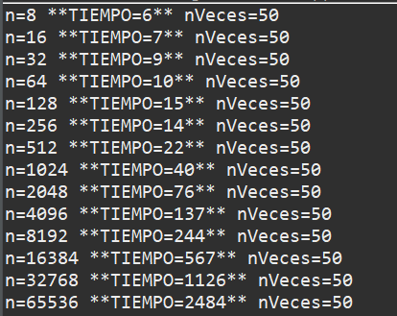

En Python:
(Usando 50 repeticiones)
n | Tiempo(ms)
8 | 0
16 | 4
32 | 0
64 | 0
128 | 13
256 | 18
512 | 34
1024 | 68
2048 | 143
4096 | 280
8192 | 625
16384 | 1320
32768 | 2826
65536 | 6080
La complejidad del algoritmo es O(n) y los tiempos se corresponden con ella, ya que si se duplica la n, también lo hace el tiempo aproximadamente.
